COMUNICATO STAMPA
“I dimenticati dalla Storia”: migliaia di testimoni di Geova
tra le vittime della persecuzione nazista
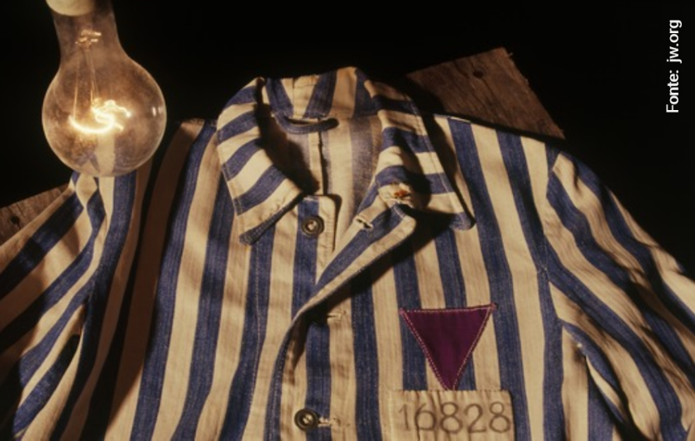

Il 27 gennaio in tutto il mondo si celebrerà il Giorno della memoria, una data simbolica per ricordare le vittime del nazismo. Il brutale terrore nazista prese di mira milioni di persone a motivo della loro razza, nazionalità o ideologia politica. Ma pochi sanno che tra le vittime dei nazisti ci furono migliaia di testimoni di Geova, che furono perseguitati per la loro fede cristiana.

I Testimoni di Geova, allora conosciuti come Studenti Biblici, furono “gli unici sotto il Terzo Reich a essere perseguitati unicamente sulla base delle loro convinzioni religiose”, dice il professor Robert Gerwarth. Il regime nazista bollò i Testimoni come "nemici dello Stato", afferma la storica Christine King, "per il loro aperto rifiuto di accettare anche gli aspetti più marginali del [nazismo] contrari alla loro fede e al loro credo".

Per motivi religiosi i Testimoni, che erano politicamente neutrali, si rifiutavano di fare il saluto "Heil Hitler", di prendere parte ad azioni razziste e violente o di arruolarsi nell'esercito tedesco. Inoltre, "nelle loro pubblicazioni identificavano pubblicamente i mali del regime, incluso ciò che stava accadendo agli ebrei", ha dichiarato King.

I Testimoni furono tra i primi ad essere mandati nei campi di concentramento, dove portavano un simbolo sull’uniforme: il triangolo viola. Dei circa 35.000 Testimoni presenti nell'Europa occupata dai nazisti, più di un terzo subì una persecuzione diretta. La maggior parte fu arrestata e imprigionata. Centinaia dei loro figli furono affidati a famiglie naziste o mandati nei riformatori. Circa 4.200 Testimoni finirono nei campi di concentramento nazisti. Uno dei massimi esperti dell’Olocausto, lo storico Detlef Garbe, ha scritto: "L'intenzione dichiarata delle autorità [naziste] era di eliminare completamente gli Studenti Biblici dalla storia tedesca". Si stima che morirono 1.600 Testimoni, di cui 370 per esecuzione.

I nazisti cercarono di infrangere le convinzioni religiose dei Testimoni offrendo loro la libertà in cambio di una promessa di obbedienza. A nessun altro fu data questa possibilità. La dichiarazione di abiura (emessa a partire dal 1938) richiedeva al firmatario di rinunciare alla propria fede, denunciare altri Testimoni alla polizia, sottomettersi completamente al governo nazista e difendere la "Patria" con le armi in mano. I funzionari delle prigioni e dei campi spesso usavano la tortura e le privazioni per indurre i Testimoni a firmare. Secondo Garbe, "un numero estremamente basso" di Testimoni abiurò la propria fede.

Nel campo di Buchenwald fu internata con il falso nome di Frau von Weber anche Mafalda di Savoia, figlia del re Vittorio Emanuele III, arrestata a Roma il 23 settembre 1943. Come scrive Cristina Siccardi, nel suo libro Mafalda di Savoia. Dalla reggia al lager di Buchenwald, le SS assegnarono alla principessa un’aiutante, Maria Ruhnau, una testimone di Geova imprigionata a motivo della sua fede. Sapendo che la donna era guidata da elevati princìpi morali e che per questo diceva sempre la verità, le SS speravano di raccogliere informazioni confidenziali sulla famiglia reale. Maria Ruhnau si dimostrò per Mafalda più che una badante. Fu la sarta che le adattò i vestiti recuperati nel campo e che le cedette le sue scarpe. La principessa le si affezionò così tanto che prima di morire, il 28 agosto 1944, lasciò in dono all’amica Testimone l’orologio che aveva al polso.

Il fallimento della coercizione nazista nel caso dei Testimoni di Geova è in contrasto con la conformità agli obiettivi nazisti da parte di ampi strati della società prima e durante l'Olocausto. La resistenza nonviolenta della gente comune di fronte al razzismo, al nazionalismo estremo e alla violenza merita una profonda riflessione in occasione del Giorno della memoria.

Per ulteriori informazioni sui Testimoni di Geova nel periodo dell’Olocausto visitate jw.org:

- Cosa accadde ai testimoni di Geova durante l’Olocausto nei campi di concentramento? (jw.org)
- L’Olocausto: Perché avvenne? Perché Dio non lo fermò? | Bibbia: domande e risposte (jw.org)
- Riflettori sui Testimoni di Geova in occasione dell’anniversario della liberazione di Brandeburgo (jw.org)
- Targa in memoria dei “triangoli viola” alla Risiera di San Sabba | JW.ORG
- I sopravvissuti tornano ad Auschwitz per il 70° anniversario della liberazione (jw.org)
- Il Centro per il Memoriale dell’Olocausto in Ungheria onora i Testimoni (jw.org)

